Куцко Николай, группа 91, практическая работа №11:

Условие задания:

Реализовать практическую работу №8 при помощи класс. При отправки данных формы будет создаваться объект класса, заполняться его свойства, выполняться методы проверки (по вариантам) после чего должен будет выполняться метод записи в файл данных.​

​

Примечание: Все поля формы должны быть описаны в классе. Каждая проверка должна быть описана методом. Сохранение информации в файл так же должен быть оформлен как отдельный метод класса.​

Решение:

11.php

Написали код:

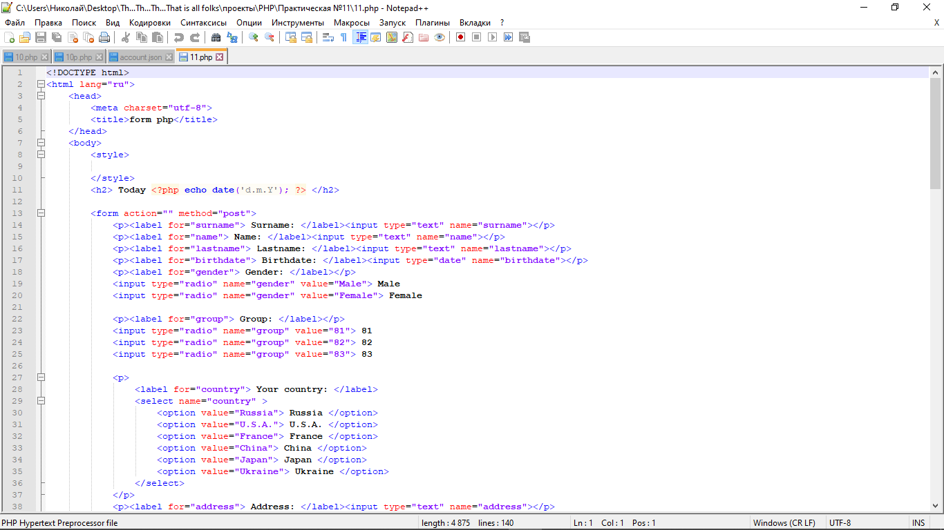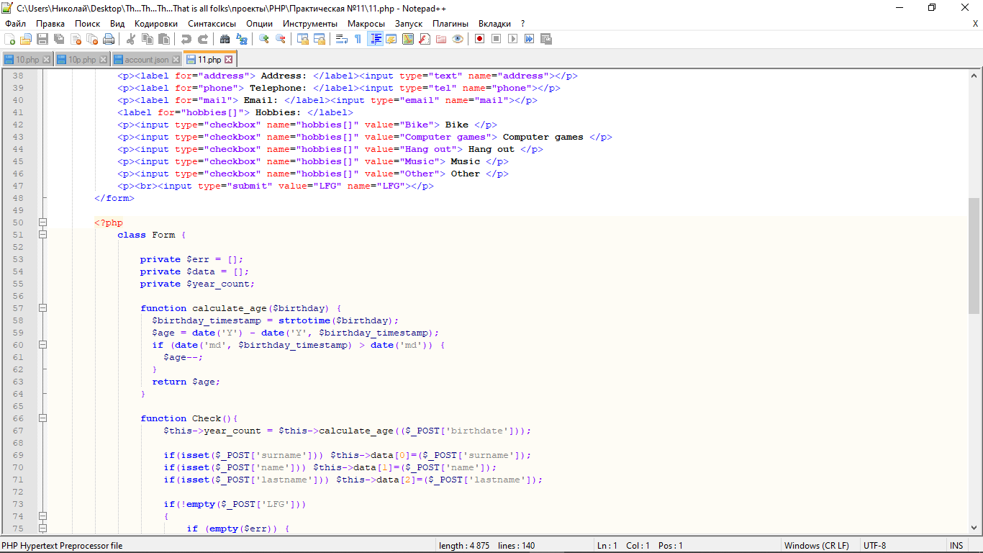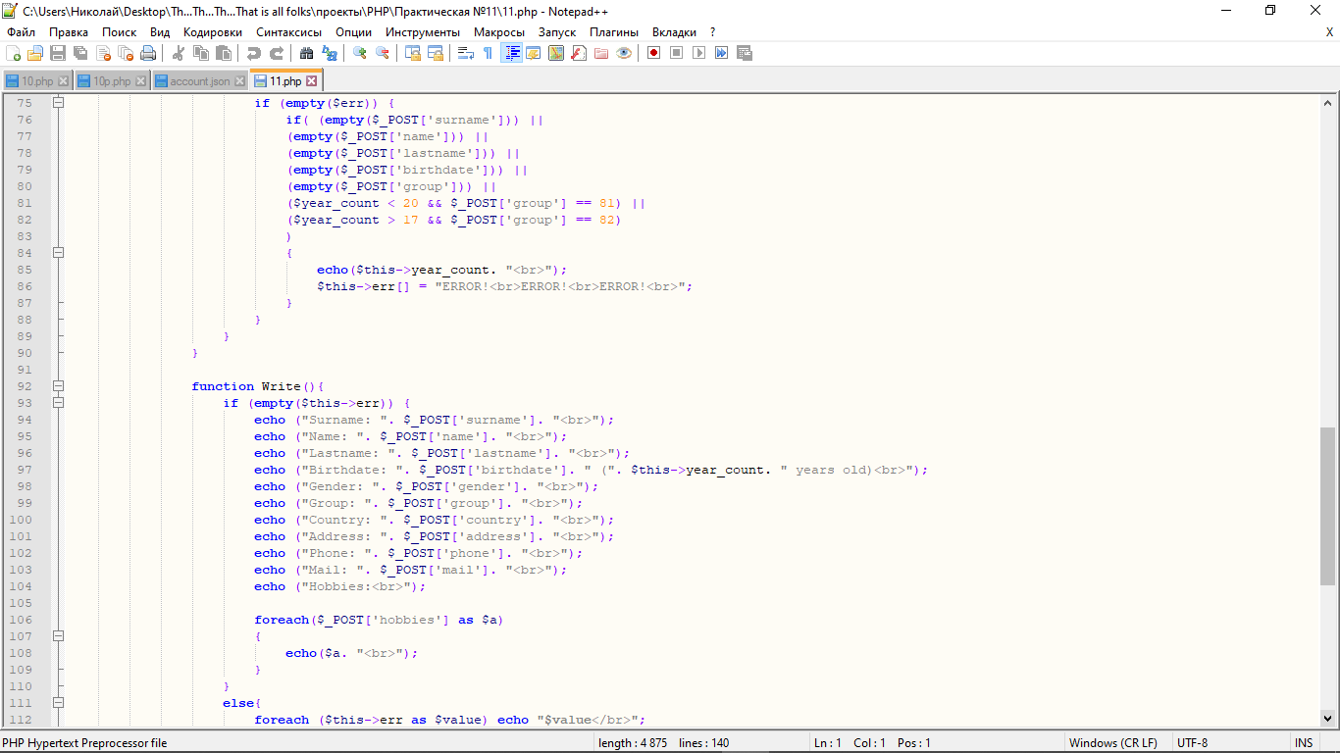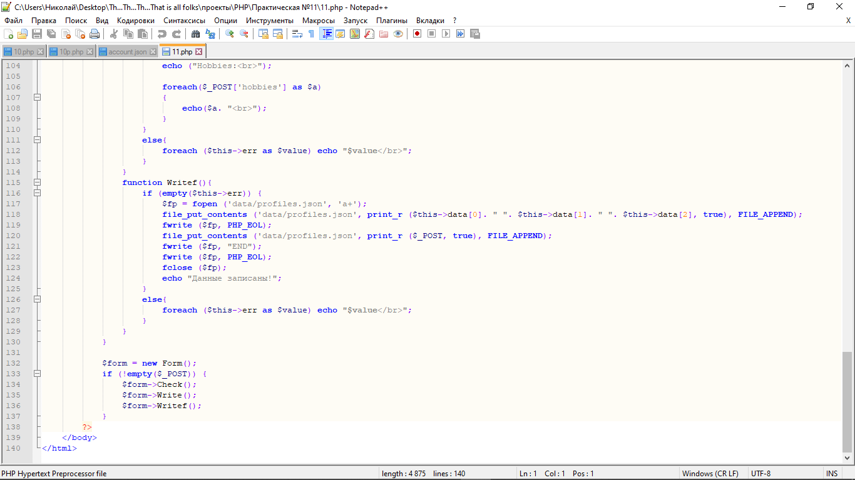

Запустили и убедились что всё работает:

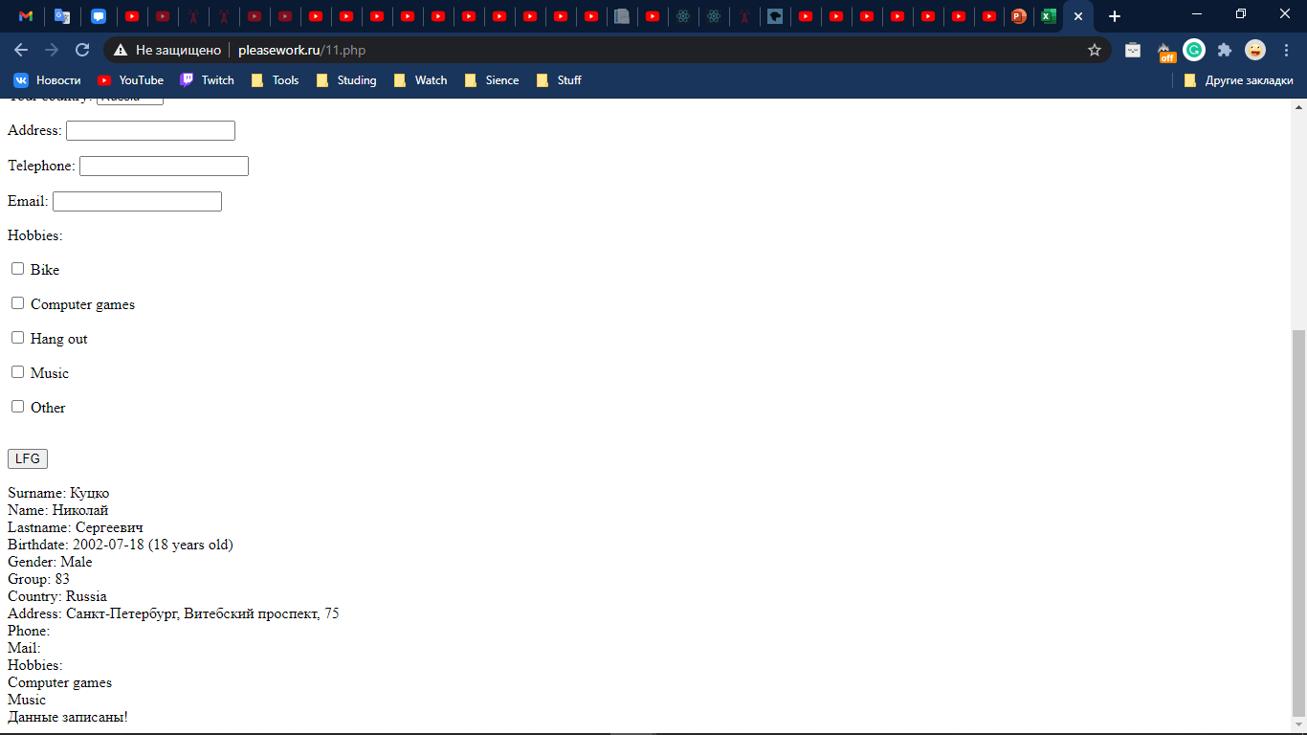

Просмотрели файл в который всё записывается, всё записалось правильно:

